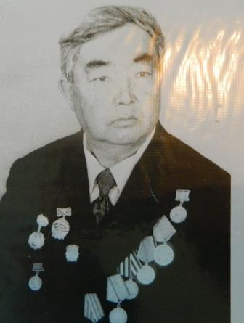 Кучуков Фазыл Гареевич

Восьмого июля 1941 года отправлен в Челябинск, из пересыльного пункта в Среднюю Азию, на погранзаставу, заменили прежних пограничников, обучали молодых. Прослужил там до 9 октября 1941 года. В этот день их вывезли в Москву, прибыли туда 17 октября. На Тушинском аэродроме была сформулирована часть, вернее, 251 Среднеазиатский пограничный полк, потом в составе 334 мотострелкового полка 6 ноября вечером были отправлены в Москву. Поужинали. В 10 часов вечера легли спать. В 6 часов утра нас подняли и повели на Красную площадь. Участвовал в параде. Москва не была торжественной, всюду противотанковые рвы. Начался парад. Принимал Маршал Буденный. В 8 часов утра на коне проехал перед солдатами по площади. Сталин произнес речь. Настроение было подавленное: немцы в 18-40 километрах от Москвы. Надо было отстоять столицу. После парада сразу на передовую, на Западный фронт. 16 ноября началось наступление. Дни стояли морозные. Началась оборона Москвы. Немцы не выдержали. Потом перебросили в Тулу на 15 дней, затем на Северный Кавказ, город Орджоникидзе. Приказ Станина - оборонять. На Военно-Грузинской дороге строили укрепление, дзоты. Там был до октября 1942 года.

«Умереть, но город не отдавать» - говорил Сталин. Немцы отступали. Наша армия начала наступление. Гнали врагов до Ростова. В Ростов зашли без единого выстрела.

Потом перевели в район Новороссийска на формирование. Последний бой - в районе Таманского острова, посёлок Октябрьский. Бои были сильные.

Далее – Белоруссия, город Лида, Пинские болота. Там и узнали о победе.

Вернулся домой в июле 1946 года.